PROJETO DE LEI Nº 68/2019

Denomina Rua Vicentina Camargo Gonçalves de Oliveira o espaço delimitado pela GLEBA A/B 3, no bairro Parque Suburbano, e dá outras providências.

Autor: Vereador Professor Rafael Alan de Moraes Romeiro – PODEMOS

A CÂMARA MUNICIPAL DE ITAPEVI, NAS SUAS ATRIBUIÇÕES LEGAIS, APROVA:

Art. 1º - Fica denominado Rua Vicentina Camargo Gonçalves de Oliveira, o espaço livre delimitado pela GLEBA A/B 3, limite do córrego Paim com a rua dos Trabalhadores, no bairro Parque Suburbano.

Art. 2º - As despesas decorrentes da execução desta Lei correrão por conta das dotações orçamentárias próprias, suplementadas se necessário.

Art. 3º - Esta Lei entra em vigor na data de sua publicação, revogadas as disposições em contrário.

Sala das Sessões Bemvindo Moreira Nery, 23 de abril de 2019.

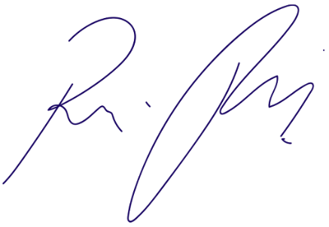
Vereador Rafael Alan de Moraes Romeiro
Professor Rafael
Presidente
PODEMOS

JUSTIFICATIVA

Nobres Pares,
Dona Vicentina Camargo Gonçalves de Oliveira, nascida em 01/05/1926, natural de Tatuí/SP, mudou-se para Itapevi em 1953, residindo inicialmente em Amador Bueno, depois mudando-se para a rua Olga de Castro, nº 67, no Jardim Nova Itapevi.
Laborou em Itapevi como mascate, e também como boleira, fazendo bolos para casamentos e aniversários. Trabalhou como voluntária em vários casamentos, sendo sempre responsável pela alimentação. Sempre abraçou grandes causas sociais, nos quais sempre trabalhou de forma voluntária na arrecadação de alimentos e roupas para suprir aos mais necessitados de nossa cidade, especialmente vítimas de enchentes.
Foi uma das fundadoras da Capelinha Santo Antônio, e esteve à frente liderando a cozinha nas tradicionais quermesses juninas e julinas.
Passou seus últimos anos de vida laborando em sua barraquinha de caldo de cana, localizada na rua Irineu Chaluppe, antiga rua Dom Pedro, em frente à casa do saudoso senhor Olavo de Castro (Chefe do cemitério). Faleceu em 09/05/2003, deixando um grande legado de lutas em pró da sociedade, fazendo-se de grande valia seu reconhecimento por meio da denominação da citada rua nesse importante bairro de nossa cidade.

Sala das Sessões Bemvindo Moreira Nery, 23 de abril de 2019.

Vereador Rafael Alan de Moraes Romeiro
Professor Rafael
Presidente
PODEMOS

